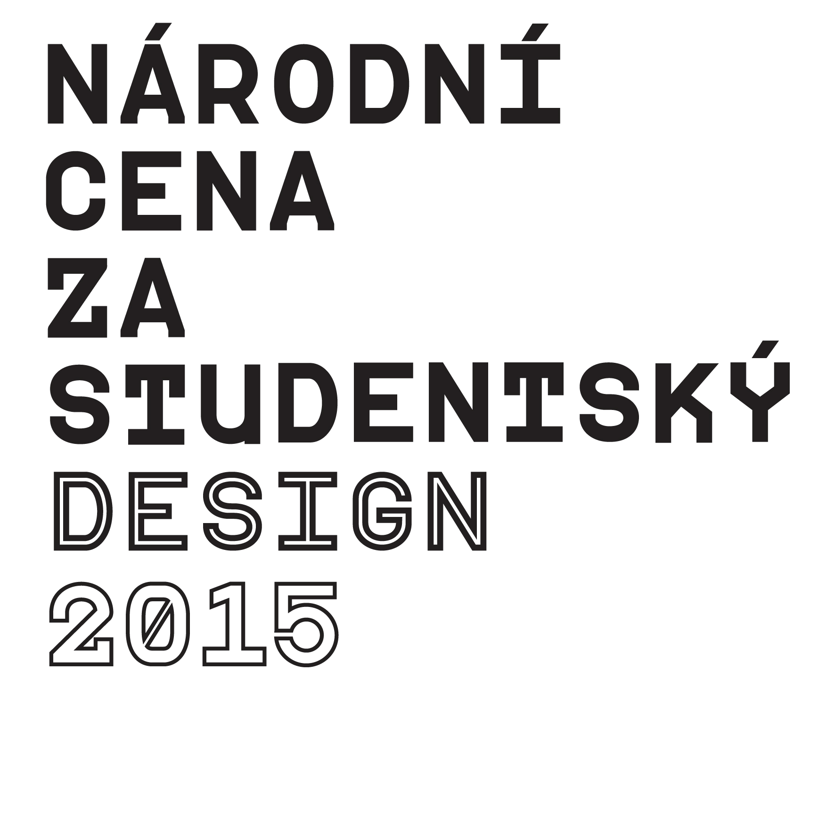
NÁRODNÍ CENA ZA STUDENTSKÝ DESIGN 2015
Stručný průvodce registrací Díla (Často kladené otázky)
Jaké práce se mohou hlásit?
Do Národní ceny za studentský design 2015 se mohou přihlásit jakékoliv studentské práce z nejširšího spektra zahrnutého pod termínem produktový design (například nábytek pro interiéry a exteriéry), interiérové doplňky (sklo, keramika, svítidla, stolovací prvky, varné nádobí apod.), stroje, zařízení, přístroje, nářadí, zdravotnická technika, transportní design, industriální design, zemědělská technika, textilní a oděvní design, obuv, doplňky, šperk, sportovní potřeby, hračky, didaktické potřeby, hobby, obaly s důrazem na konstrukci, řešení soukromých i veřejných interiérů ap., které vznikly po 1. lednu 2013, a které nebyly přihlášeny do některého z předchozích ročníků Národní ceny za studentský design. Soutěže se mohou zúčastnit studenti univerzit, vysokých škol, vyšších a středních odborných škol, kteří ukončili studium nejpozději v letním semestru 2015, za své školy nebo za sebe. Přijímány jsou jak práce českých, tak zahraničních studentů.
Co budete potřebovat?
Před vlastním přihlašováním práce si připravte níže uvedené podklady (s výjimkou názvů obrazových příloh a názvu souboru posteru nesmí být nikde uvedeny jakékoliv údaje, které by mohly identifikovat autora!):
- elektronickou verzi prezentačního plakátu (posteru); JPG, 150–300 ppi, formát B1 (tj. 100 × 70 cm na výšku), max. velikost souboru 30 MB; formát názvu souboru (povolené znaky jsou A - Z, a - z, 0 - 9 a _, bez mezer a diakritiky!):
příjmení_jméno_názevdíla_poster.jpg
- maximálně 8 obrazových příloh; JPG, rozměr delší strany min. 1500 a max. 3000 px; formát názvu souboru (povolené znaky jsou A - Z, a - z, 0 – 9 a _, bez mezer a diakritiky!):
příjmení_jméno_názevdíla_01.jpg
příjmení_jméno_názevdíla_02.jpg
- název díla a podtitulek (a to i v angličtině) a krátká anotace (rozsah cca 300 až 1500 znaků) a její překlad do angličtiny;
- pokud je práce objekt, pak poskytněte informaci o rozměrech, hmotnosti (brutto + netto) a popis použitých materiálů;
- podáváte-li práci přes školu, zjistěte si, zda (a jakým způsobem) bude škola úplně nebo alespoň částečně proplácet registrační příspěvek;
Jak dílo přihlásit?
Navštivte do 25. června 2015 webové stránky soutěže (www.studentskydesign.cz), kde vyplňte veškeré potřebné údaje. V případě jakýchkoli dotazů nás kontaktujte e-mailem (info@designcabinet.cz ) či na tel. č. +420 732 560 799 (Pavel Coufalík).
Co dál?
O dalším průběhu (placení příspěvku, přidělení registračního čísla, příp. postup do národního kola a s ním spojené odevzdávání fyzických prací a vytištěných posterů) budete dále informováni e-mailem.
Důležité termíny
- 25. června 2015: uzavření registračního formuláře (do této doby je v případě potřeby možné přihlášky a přílohy editovat);
- 8. září 2015: předpokládané zasedání národní poroty;
- Konec října až konec listopadu 2015: výstava vybraných nominovaných prací na Fakultě designu a umění Ladislava Sutnara Západočeské univerzity v Plzni;
- Prosinec 2015: výstava oceněných a vybraných prací Nový (z)boží! v pražské galerii Nadace pro rozvoj architektury a stavitelství
- 29. října 2015: předpokládaný termín slavnostního vyhlášení Národní ceny za studentský design 2015.

